Евразийский национальный университет им. Л.Н. Гумилева
Институт цифровых наук и искусственного интеллекта
Кафедра Компьютерная и программная инженерия

ОТЧЁТ ПО ЛАБОРАТОРНОЙ РАБОТЕ
по дисциплине «Архитектура IoT систем и технологии передачи данных»
Лабораторная работа № 8 «Edge Processing»

Выполнил(а): студент(ка) группы M094–6121–26–02, Жанайдаров Амирлан
______________________________________

Проверил: Эгамбердиев Э.У.

Астана 2026
ВВЕДЕНИЕ
Ссылка на github: https://github.com/st1zzy/IoT-System-Architecture-Labs/tree/main/lab8
Цель работы – реализовать edge-обработку телеметрии: фильтрацию, агрегацию, детекцию аномалий, локальные правила и автономию при обрыве связи с облаком – и количественно сравнить её с вариантом, в котором все сырые данные уходят в облако. Работа выполнена в программном варианте: вместо Raspberry Pi edge-агент работает в контейнере, датчики заменены симулятором.
Задачи: построить симулятор 200 устройств (1 сообщение/с, 5 метрик, редкие аномалии трёх типов); реализовать edge-агент со скользящим окном 60 с и статистиками min/max/avg/std/p95, детектором аномалий (z-score и EWMA) с немедленным алармом и «сырым» окном ±30 с; реализовать локальное правило, отдающее команду устройству без облака; реализовать store-and-forward при обрыве на 3 минуты; измерить снижение трафика, recall и precision детекции и сравнить задержку локальной реакции с облачной. Критерий из задания: recall ≥ 95 % при снижении трафика ≥ 20×.
1. СТЕНД
Стенд разделён на две сети Docker (таблица 1). В сети объекта симулятор публикует телеметрию в локальный брокер, edge-агент подписан на неё и отправляет в облако только результаты. В облачной сети работают облачный брокер, сервис приёма с записью агрегатов в TimescaleDB и, для сравнения, тот же детектор и то же правило, работающие по сырому потоку. Канал edge–облако эмулируется скриптом tools/wan.sh в контейнере агента: задержка в обе стороны (netem на исходящем трафике и ifb + netem на входящем) или полный обрыв, причём только для трафика с облачным брокером.
Таблица 1 – Компоненты стенда Lab 8
Компонент | Роль | Реализация
lab8-sim | 200 устройств | 1 сообщение/с на устройство (≈ 154 Б JSON), 5 метрик; аномалии по расписанию; HTTP: истинные эпизоды, команды перегрева, замер реакции
lab8-local | Брокер объекта | eclipse-mosquitto 2.0.20
lab8-edge | Edge-агент | Python 3.12 + numpy: окна 60 с, детектор, правило, сырые окна ±30 с, буфер SQLite (удаление после PUBACK)
lab8-cloud, lab8-db | Облако | mosquitto + TimescaleDB 2.17 (hypertable edge_agg)
lab8-cloud-svc | Облачный сервис | приём и учёт; в режиме raw – тот же детектор и правило по сырому потоку
Модель сигнала (common/model.py): каждая метрика – базовое значение, медленная синусоида технологического процесса с амплитудой 3σ и белый шум σ, значения округлены до шага меньше σ. Аномалии трёх типов, по 20 на прогон: выброс (один отсчёт со смещением 8–15σ), дрейф (линейный уход 0,25σ/с в течение 90 с, к концу ≈ 22σ) и залипание (значение замирает на 90 с). Симулятор хранит истинное расписание эпизодов, по которому считаются recall и precision.
2. EDGE-АГЕНТ И ДЕТЕКТОР
Для каждой пары «устройство × метрика» агент ведёт окно 60 с, выровненное по минутам, и при закрытии окна отправляет одно сообщение на устройство со статистиками min/max/avg/std/p95 по всем пяти метрикам. Детектор (common/detect.py) – один и тот же код на edge и в облаке:
1) шум σ̂ оценивается по модулю разности соседних отсчётов (E|Δ| = 1,128σ) – медленный процесс и дрейф эту оценку не раздувают;
2) выброс: |x − EWMA_fast| > 6σ̂; три выброса подряд считаются сдвигом уровня, и средние переинициализируются;
3) дрейф: |EWMA_fast − EWMA_slow| > 7σ̂ (α = 0,2 и 1/60) – быстрая средняя уходит от медленной при устойчивом тренде;
4) залипание: 15 одинаковых значений подряд;
5) после аларма по ряду – пауза 120 с, чтобы один эпизод давал один аларм.
При срабатывании агент немедленно отправляет аларм (приоритет 0 в буфере), а через 31 с – «сырое» окно: все отсчёты этой метрики за ±30 с от аларма (около 61 точки). Локальное правило «температура > 80 °C → команда cooling_on» выполняется в обработчике сообщения и публикует команду в локальный брокер, облако в этом не участвует.
Пороги подобраны офлайн (tools/tune.py) на модели с seed 1–5 (рисунок 1). Первая версия детектора давала precision около 0,7: после возврата из дрейфа он не принимал новый уровень и выдавал серию ложных «выбросов». Добавление переинициализации при устойчивом сдвиге и оценки шума по разностям дало recall и precision 98–100 %. Живые прогоны выполнены на других seed (21–24), то есть на данных, которые при подборе порогов не использовались.
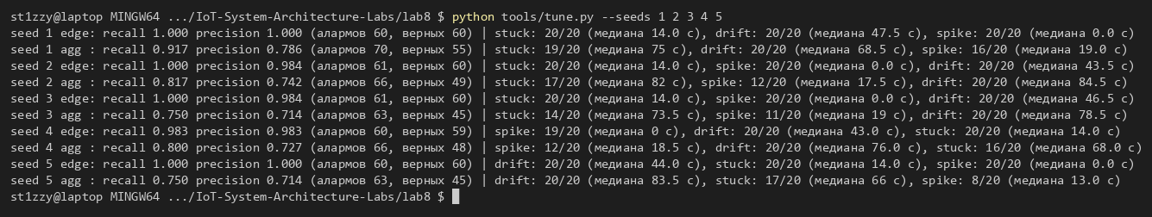
Рисунок 1 – Офлайн-проверка детекторов на модели (seed 1–5)
3. СНИЖЕНИЕ ТРАФИКА И КАЧЕСТВО ДЕТЕКЦИИ
Выполнено три 10-минутных прогона в режиме edge (по 60 аномалий, рисунок 2). На вход агента поступает 200 сообщений/с – 20,75 МБ за прогон, в облако уходит 0,77–0,83 МБ. Итоговый коэффициент снижения трафика 26,3 ± 2,5 (95 % ДИ); по числу сообщений снижение около 55×. Для сравнения на тех же агрегатах проверен «облачный» детектор, которому доступны только статистики окна (common/evaluate.py, agg_detector). Результаты – в таблице 2 и на рисунке 3.
Таблица 2 – Трафик и детекция по прогонам (recall/precision, %)
Прогон | Seed | Вход, МБ | В облако, МБ | Снижение | Найдено | Recall edge | Precision edge | Recall агрегаты | Precision агрегаты
edge-1 | 21 | 20,75 | 0,771 | 26,9× | 56/57 | 98,2 | 98,2 | 71,9 | 62,1
edge-2 | 22 | 20,75 | 0,774 | 26,8× | 60/60 | 100,0 | 100,0 | 81,7 | 68,1
edge-3 | 23 | 20,75 | 0,827 | 25,1× | 59/59 | 100,0 | 100,0 | 83,1 | 69,0
Итого |  |  |  | 26,3× | 175/176 | 99,4 ± 2,5 | 99,4 ± 2,5 | 78,9 ± 15,1 | 66,4 ± 9,3
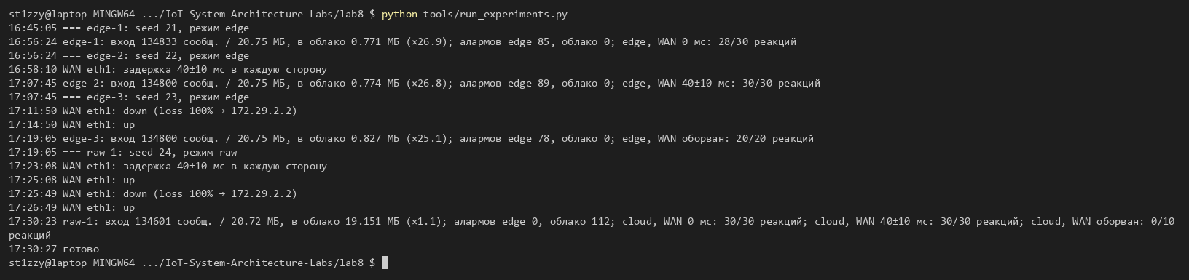
Рисунок 2 – Журнал прогонов (tools/run_experiments.py)
Таблица 3 – Детекция по типам аномалий (3 прогона)
Тип | Edge: найдено | Recall, % | Задержка, с (медиана) | Агрегаты: найдено | Recall, % | Задержка, с
Выброс | 58/59 | 98,3 | 0 | 32/59 | 54,2 | 17
Дрейф | 59/59 | 100,0 | 47 | 59/59 | 100,0 | 72
Залипание | 58/58 | 100,0 | 14 | 48/58 | 82,8 | 78
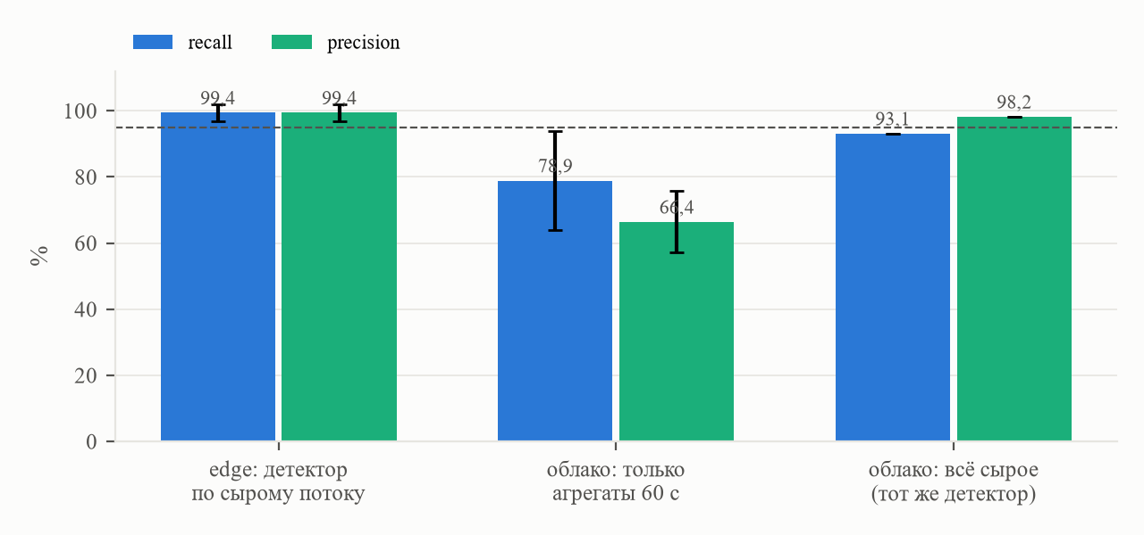
Рисунок 3 – Recall и precision: edge-детектор, детектор по агрегатам и облачный детектор по сырому потоку
Edge-детектор обнаружил 175 из 176 эпизодов: recall 99,4 %, precision 99,4 % – критерий «recall ≥ 95 % при снижении ≥ 20×» выполнен с запасом. Единственный пропуск – выброс наименьшей амплитуды (8,5σ). Выброс обнаруживается в тот же отсчёт, залипание – через 14 с (15 одинаковых значений), дрейф – в среднем через 47 с, когда уход достигает около 12σ. Детектор, которому доступны только минутные агрегаты, находит все дрейфы, но лишь 54 % выбросов и 83 % залипаний, с задержкой до конца окна и при precision 66 %: одиночный выброс в 60 отсчётах почти не меняет среднее и std, а частичное залипание лишь снижает std окна.
Из оценки исключены 4 эпизода из 180 (3, 0 и 1 по прогонам) и связанные с ними алармы: они пришлись на температуру устройства, на котором в этот момент проверялось локальное правило. Управляющий перегрев сам по себе даёт аларм, после которого детектор законно держит паузу 120 с, поэтому такие эпизоды не характеризуют качество детектора. Алармы самого перегрева также не считаются ни верными, ни ложными.
Таблица 4 – Состав исходящего трафика (прогон edge-1, 10 мин)
Вид сообщений | Сообщений | Байт | Доля трафика, %
Агрегаты окна 60 с (по устройству) | 2 245 | 650 080 | 84,3
Алармы | 85 | 10 266 | 1,3
Сырые окна ±30 с | 85 | 110 668 | 14,4
Итого | 2 415 | 771 014 | 100
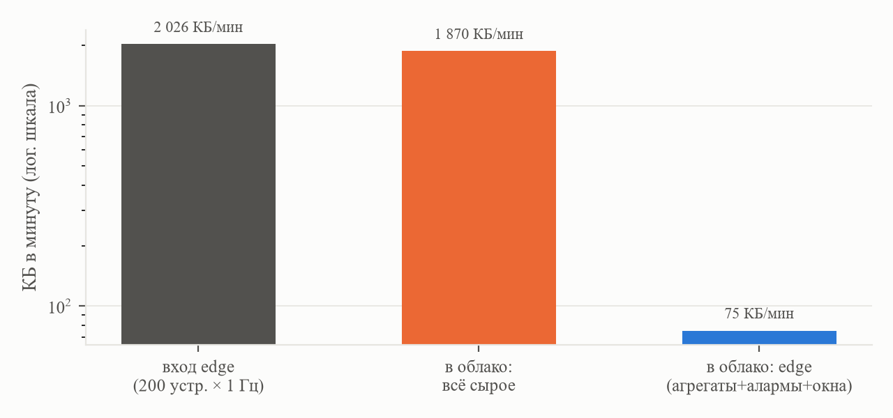
Рисунок 4 – Трафик на входе edge и в облако (КБ в минуту, логарифмическая шкала)
Сырые окна вокруг аномалий составляют около 14 % исходящего трафика: агент тратит 14 % «бюджета» на то, чтобы в облаке можно было увидеть форму сигнала именно там, где он отклонился. Без них (только агрегаты) снижение было бы 31,9×, но вместе с ними терялась бы способность расследовать инциденты.
4. ЗАДЕРЖКА РЕАКЦИИ: EDGE ПРОТИВ ОБЛАКА
Задержка реакции измерена симулятором: от публикации первого отсчёта температуры выше 80 °C до прихода команды cooling_on на устройство. В режиме edge команду отдаёт агент. В режиме raw агент пересылает все сырые сообщения в облако, правило выполняется облачным сервисом, а команда возвращается через облачный брокер и ретранслируется агентом. Каждая конфигурация проверена 10–30 пробами на случайных устройствах (таблица 5, рисунок 5); две пробы, повторно попавшие на устройство в течение 7 с, исключены как зависимые – повторный перегрев продлевает первый без нового перехода через порог.
Таблица 5 – Задержка реакции на превышение порога, мс
Конфигурация | Реакций / проб | p50 | p95 | Максимум
Edge, WAN без задержки | 28 из 28 | 17,4 | 34,2 | 34,9
Edge, WAN 40 ± 10 мс | 30 из 30 | 15,9 | 48,6 | 78,0
Edge, WAN оборван | 20 из 20 | 7,9 | 13,0 | 13,6
Облако, WAN без задержки | 30 из 30 | 27,3 | 96,1 | 110,2
Облако, WAN 40 ± 10 мс | 30 из 30 | 164,5 | 251,8 | 253,1
Облако, WAN оборван | 0 из 10 | – | – | нет реакции
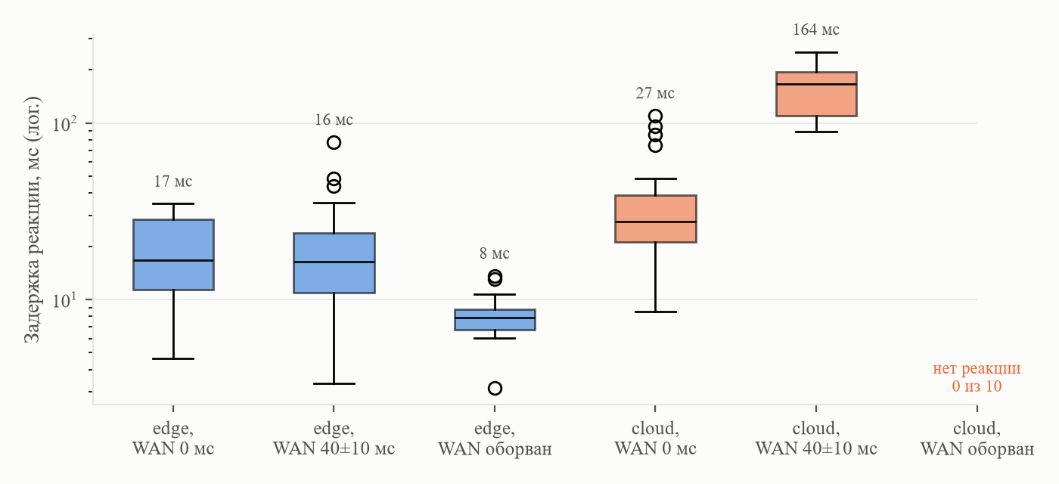
Рисунок 5 – Распределение задержки реакции (логарифмическая шкала)
Локальная реакция занимает 17 мс (медиана) и не зависит от состояния канала: при задержке WAN 40 ± 10 мс она та же (16 мс), а при полном обрыве даже быстрее (8 мс) – агент не тратит время на отправку в облако. Облачная реакция без задержки WAN занимает 27 мс, то есть в 1,6 раза дольше: сообщение проходит два брокера и облачный сервис. При реалистичной задержке 40 ± 10 мс в каждую сторону медиана выросла до 164 мс – больше, чем RTT 80 мс плюс обработка, потому что джиттер netem переупорядочивает пакеты, и в TCP-потоке из 200 сообщений/с срабатывает блокировка по порядку доставки. Edge быстрее облака в 10 раз. При обрыве облако не отреагировало ни на одну из 10 проб, тогда как edge обработал все 20.
5. АВТОНОМИЯ ПРИ ОБРЫВЕ СВЯЗИ
В прогоне edge-3 связь с облаком обрывалась на 3 минуты (240–420 с). Агент продолжал агрегацию, детекцию и управление: все 20 проб локального правила во время обрыва получили команду (p50 8 мс). Агрегаты, алармы и сырые окна накапливались в буфере SQLite и после восстановления связи были досланы: в облако пришли все 1 800 из 1 800 ожидаемых агрегатов полных окон, алармы, возникшие во время обрыва, доставлены с задержкой до 150 с и сохранили исходные метки времени (рисунок 6).
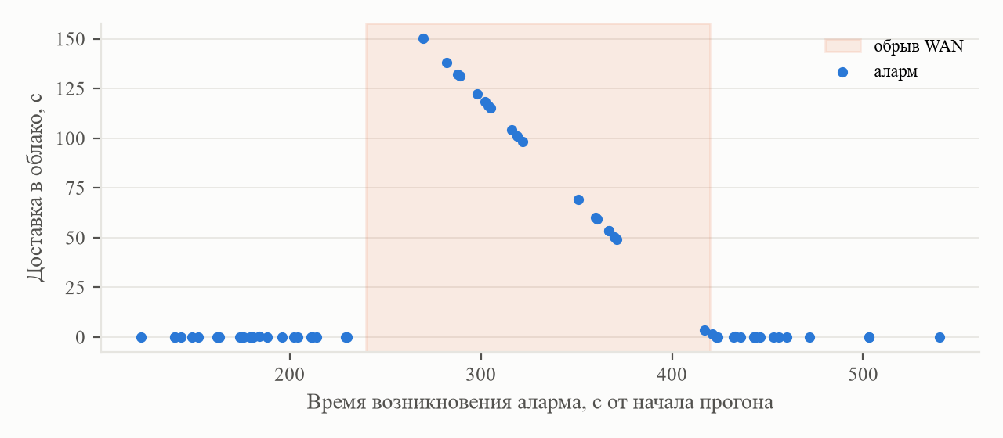
Рисунок 6 – Задержка доставки алармов в облако: во время обрыва они ждут в буфере
В облачном варианте тот же сценарий означает потерю данных: за 60-секундный обрыв в прогоне raw-1 агент не смог переслать 10 166 сырых сообщений, и облачный детектор пропустил все 4 выброса этого интервала (recall 93,1 % против 100 % вне обрыва). Тот же алгоритм на edge таких пропусков не имеет: данные не нужно доставлять, чтобы их проанализировать.
6. СВОДКА ПО РЕЖИМАМ
Таблица 6 – Режим → трафик → recall → precision → задержка реакции
Режим | В облако, КБ/мин | Снижение | Recall, % | Precision, % | Реакция (WAN 0 / 40 мс / обрыв)
Всё сырое в облако, детектор и правило в облаке | 1870 | 1,1× | 93,1 | 98,2 | 27 / 164 мс / нет
Edge: только агрегаты 60 с, детектор в облаке | 63 | 31,9× | 78,9 | 66,4 | только по агрегатам, ≥ 60 с
Edge: агрегаты + детектор + сырые окна + правило | 75 | 26,3× | 99,4 | 99,4 | 17 / 16 / 8 мс
Нагрузка на edge невелика: агент, обрабатывающий 1000 значений в секунду (200 устройств × 5 метрик), занимал в среднем 2,0–2,5 % CPU. В режиме пересылки сырых данных CPU агента выше – 7,2 %, так как отправка 200 сообщений/с наверх дороже, чем их локальная обработка.
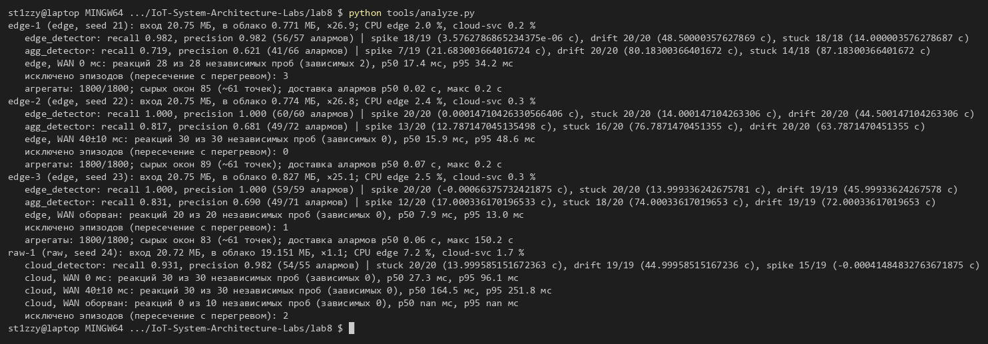
Рисунок 7 – Сводная обработка прогонов (tools/analyze.py)
Advanced-задание (замена порогового детектора на TFLite-модель) не выполнялось: на синтетических данных статистический детектор уже достигает 98–100 % recall и precision, и сравнение с нейросетью на этом сигнале не было бы информативным. Для реальных данных с нестационарным шумом такое сравнение имеет смысл.
7. ОТВЕТЫ НА КОНТРОЛЬНЫЕ ВОПРОСЫ
1. Какого коэффициента снижения трафика вы достигли и что вы при этом потеряли? Снижение трафика 26,3 ± 2,5× по байтам и около 55× по числу сообщений при recall 99,4 % и precision 99,4 %. Потеряна посекундная форма сигнала вне аномалий: в облаке остаются только минутные min/max/avg/std/p95, поэтому задачи, которым нужен полный ряд (новый алгоритм, который ищет непредусмотренные признаки, переобучение модели, экспертиза произвольного момента), без сырых данных не решаются. Кроме того, качество детекции теперь определяется детектором на edge: всё, что он не распознал (один выброс 8,5σ), в облако не попадает. Компромисс – сырые окна вокруг аномалий и периодическая выгрузка сырого среза для обучения.
2. Почему при агрегации важно сохранять «сырые окна» вокруг аномалий? Агрегаты уничтожают форму события. Детектор, которому доступны только минутные статистики, нашёл 54 % выбросов и 83 % залипаний при precision 66 %: одиночный выброс среди 60 отсчётов почти не меняет среднее и std. По агрегатам нельзя отличить выброс от сдвига уровня, отказ датчика от реального изменения процесса и восстановить момент начала события. Сырое окно ±30 с (около 61 точки) отдаёт облаку ровно ту часть сигнала, где она нужна для разбора инцидента, проверки аларма и разметки данных для обучения, и обходится в 14 % исходящего трафика.
3. Насколько локальная реакция быстрее облачной в ваших измерениях? Медиана локальной реакции 17 мс, облачной – 27 мс без задержки канала (в 1,6 раза дольше) и 164 мс при задержке 40 ± 10 мс в каждую сторону (в 10 раз дольше, p95 252 мс). Главное отличие не в миллисекундах, а в доступности: при обрыве связи облачная реакция отсутствует (0 из 10), а локальная работает (20 из 20). Поэтому функции защиты и управления по §10.10.1 размещаются на edge или на устройстве.
4. Что происходит с моделью детектора при обновлении – где она обучается и как выкладывается? Обучение и подбор параметров выполняются централизованно на исторических данных: в работе пороги подобраны офлайн на модели (seed 1–5) и проверены на данных, которые при подборе не использовались (живые прогоны, seed 21–24). Для ML-модели процесс тот же: обучение в облаке на сырых срезах и сырых окнах, проверка на отложенной выборке, квантование (TFLite) и подпись. Выкладка – как обновление конфигурации или образа контейнера агента: версия модели фиксируется, сначала работает теневой режим (новая модель считает, но алармы шлёт старая, расхождения уходят в облако), затем канареечная выкладка на часть узлов, затем на весь парк с возможностью отката. Детектор в этой работе – один модуль common/detect.py для edge и облака, поэтому облако может переиграть новую версию на сырых данных и сравнить её со старой до выкладки.
ЗАКЛЮЧЕНИЕ
Реализован edge-агент, который сокращает исходящий трафик в 26,3 раза и при этом обнаруживает 99,4 % аномалий с precision 99,4 % (175 из 176 эпизодов в трёх прогонах на данных, не участвовавших в подборе порогов) – требование «recall ≥ 95 % при снижении ≥ 20×» выполнено. Детектор по одним минутным агрегатам при близком трафике даёт лишь 79 % recall и 66 % precision, что обосновывает отправку сырых окон вокруг аномалий. Локальное правило реагирует за 17 мс независимо от состояния канала, облачное – за 27–164 мс и не работает при обрыве. При 3-минутном обрыве edge продолжил управление и после восстановления дослал все агрегаты и алармы, тогда как облачный вариант за минуту обрыва потерял 10 166 сообщений и пропущенные в них аномалии. Edge-вариант применим везде, где важны трафик, время реакции и работа без связи; облаку остаются кросс-объектная аналитика, хранение и обучение моделей.

